Spørgsmål til podcasten ’OL i Tokyo 2020 – politik for tomme tribuner’ fra Idrætshistorie.dk
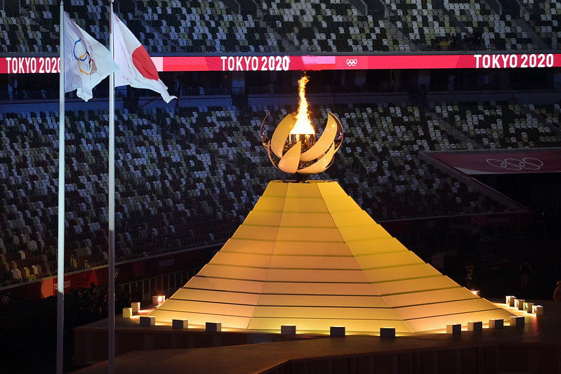

Lyt til afsnittet i Apple Podcast
Lyt til afsnittet i Spotify
Lyt til afsnittet i Pocket Casts
Lyt til afsnittet i SoundCloud

Foto: France Olympique / Flickr / (CC BY-NC-ND 2.0)

OL i Tokyo 2020 – politik for tomme tribuner
Tokyo 2020 blev de første udskudte olympiske lege i historien og vil selvfølgelig blive husket for de tilskuerløse tribuner på det olympiske stadion og de olympiske anlæg, ligesom vi igen var vidne til mange store sportspræstationer.
Men legene indeholdt også mange flere nuancer, og undervejs så vi et utal af eksempler på sammenblandingen mellem sport og politik. I denne udsendelse kan du høre mere om bl.a. atletaktivisme, hjemsendelse af hviderussiske Tsimanovskaja, Formand Mao med på medaljeskamlen, ROC og pseudo-straffen til Rusland og ikke mindst en grundig analyse af åbningsceremonien på det olympiske stadion.
Gæst: Stanis Elsborg / Vært: Andreas Juul Ingvartsen
Serien er femte afsnit i en miniserie om de olympiske leges politiske dimension. Find de resterende afsnit her.
Om podcast fra Idrætshistorie.dk
I samarbejde med Mediano Media og Idrættens Analyseinstitut lancerede Idrætshistorie.dk i 2020 podcastkanalen ’Mediano Sport & Perspektiv’. Idrætshistorie.dk bidrager med afsnit, som sætter idrætten i et historisk og samfundsmæssigt perspektiv og som ikke mindst bevæger sig i spændingsfeltet mellem sport, politik og national identitet.
Spørgsmål til podcasten

Intro
(00.00-04.15)

- Hvorfor var OL i Tokyo 2020 en særlig forestilling ifølge Stanis Elsborg?

Åbningsceremonien og den underliggende ritualstruktur
(04.15-23.30)

- Hvad er det for en mulighed værtsnationer får gennem en åbningsceremoni?
- Redegør for de overordnede emner for ceremonien?
- Hvad er kendetegnet for den underliggende ritualstruktur ved en åbningsceremoni og var den tilstede ved ceremonien i Tokyo?
- Hvilke eksempler var der på beskyttelsespolitik?
- Hvorfor var hyldesten til statsledere anderledes og mindre end ved tidligere OL?
- Giv eksempler på japanske bidrag til verdenssamfundet, som spiller en rolle i ceremonien.
- Hvordan spillede mindepolitik en rolle? Inddrag herunder, hvordan den olympiske fakkelrute indgik.
- Hvilken tidligere olympisk tragedie inddrog japanerne i ceremonien?
- Hvordan blev de tidligere lege i OL i Tokyo i 1964 og atombombningerne inddraget under mindepolitikken?
- Hvordan forsøgte arrangørerne at udvise større mangfoldighed gennem ceremonien?
- Giv eksempler på ligestilling i åbningsceremonien.

”What Agnes Saw” og afrunding på åbningsceremonien
(23.30-28.40)
- Se videoen ”What Agnes Saw” og beskriv kort, hvilken fortælling videoen giver.
- Hvilke nye og moderne sportsgrene er det videoen fremhæver i sammenhæng med den yngre generation.
- Hvorfor tror du, at IOC har henholdsvis gymnasten Agnes Keleti og teenage-skateboarderen Sky Brown med?
- Forklar hvorfor Stanis Elsborg i podcasten er kritisk over for videoen.
- Hvad menes der med, at de olympiske ringe blev ”født ud af arven” fra OL i Tokyo i 1964?

Selve Legene og atletaktivisme
(28.40-48.45)
- Forklar regel 50 i det olympiske charter.
- Hvad menes der med begrebet ’atletaktivisme’?
- Hvilke eksempler på atletaktivisme var der under legene i Tokyo?
- Hvorfor har eksemplerne på atletaktivisme ikke fået samme konsekvenser som tidligere tiders brud med regel 50?
- Hvordan omskriver IOC historien om Tommie Smith og John Carlos i Mexico City i 1968?
- Hvorfor og hvordan er eksemplet med de to kinesiske baneryttere anderledes end de andre nævnte eksempler på atletaktivisme?
- Hvorfor er eksemplet ifølge Stanis Elsborg en udvanding af regel 50?
- Beskriv hvorfor eksemplet med hviderussiske Krystina Tsimanovskoja er et godt billede på sammenblandingen mellem sport og politik?
- Hvad mener Stanis Elsborg om, at der i fremtiden bl.a. skal afholdes U19-EM for kvinder i Hviderusland i fremtiden?

Medaljekamp og ROC
(48.45-59.37)
- Hvorfor har medaljekampen en enorm vigtig betydning for stormagterne, og hvorfor giver medaljekampen i Tokyo mindelser tilbage til den kolde krig?
- Hvordan forsøgte Kina at ”snyde” sig til sejren i den overordnede medaljekamp?
- Beskriv Taiwans problematiske olympiske historie og hvorfor de deltager som ”Chinese Taipei”.
- Hvad står ROC for, og hvorfor er ROC med ved de olympiske lege?
- Hvorfor kan man tale om en ”pseudo-straf” til Rusland?

Afrunding og fremblik mod Beijing 2022
(59.37-1.03.39)
- Hvorfor er 2022 et interessant år i en sportspolitisk kontekst?
- Hvad kan vi forvente af vinterlegene i Beijing i 2022, når vi taler sammenblandingen mellem sport og politik?
- Hvad vil kineserne ifølge Stanis Elsborg sandsynligvis fokusere på i den kommende åbningsceremoni?

Om Idrætshistorie.dk
Idrætshistorie.dk er stiftet af Stanis Elsborg i august 2017 med den ambition at udbrede kendskabet til den mangfoldige danske såvel som internationale idrætshistorie. Professor Hans Bonde fra Københavns Universitet blev i maj 2018 en del af Idrætshistorie.dk, og i august 2019 trådte Andreas Juul Ingvartsen til som podcastredaktør, og vil i tæt samarbejde med Stanis Elsborg have ansvaret for podcast produceret af Idrætshistorie.dk.

